22 января
60 лет со дня рождения
Ярмольника Леонида (1954), российского актера театра и кино, шоумена

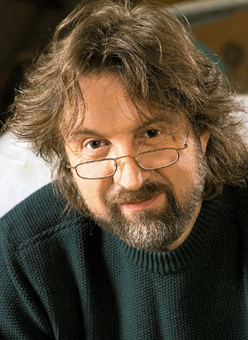
Леони́д Исаа́кович Ярмо́льник (род. 22 января 1954, село Гродеково, Приморский край) — советский и российский актёр театра и кино, телеведущий, продюсер.
Родился 22 января 1954 года в семье военнослужащего Исаака Ярмольника (1930—2010), командовавшего мотострелковым батальоном, и Фаины Ярмольник (род. 1935), лаборанта в клинической лаборатории. В детстве занимался плаванием, конькобежным спортом, музыкой, участвовал в драматической студии, увлекался музыкой группы «The Beatles». Детство и школьные годы прошли во Львове.
Окончил Театральное училище имени Б. В. Щукина в 1976 году; курс Ю. В. Катина-Ярцева, которого считает своим учителем. На заре актёрской карьеры успешно выступал на эстраде как мастер юмористической пантомимы («Цыплёнок табака»). Принимал участие в популярной телевизионной юмористической программе «Вокруг смеха».
В 1976—1984 годах — актёр Театра на Таганке.
В конце 1980-х годов гастролировал в США вместе с Андреем Макаревичем.
В начале 1990-х годов вёл на советском радио «Шоу Леонида Ярмольника».
Учредитель и президент студии «L-клуб» (дистрибуция фильмов), вёл одноимённую передачу на телевидении.
Был ведущим телеигр «Форт Боярд», «Отель», «Золотая лихорадка» и «Гараж».
В качестве члена жюри не пропускает практически ни одной крупной игры КВН. В частности, 12 раз подряд участвовал в жюри фестиваля КВН «Голосящий КиВиН».
Работает в театре «Современник».

